Додаток В

Народні майстрині Тернопільщини
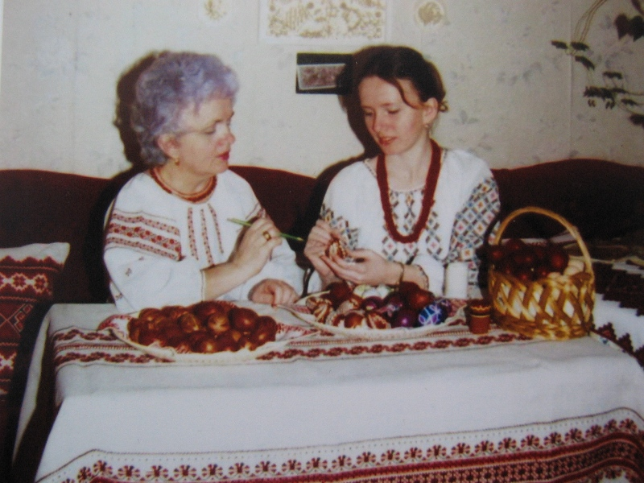
Стефанія та Надія Семців (мати та дочка)
м. Теребовля 1999 р.
Додаток В
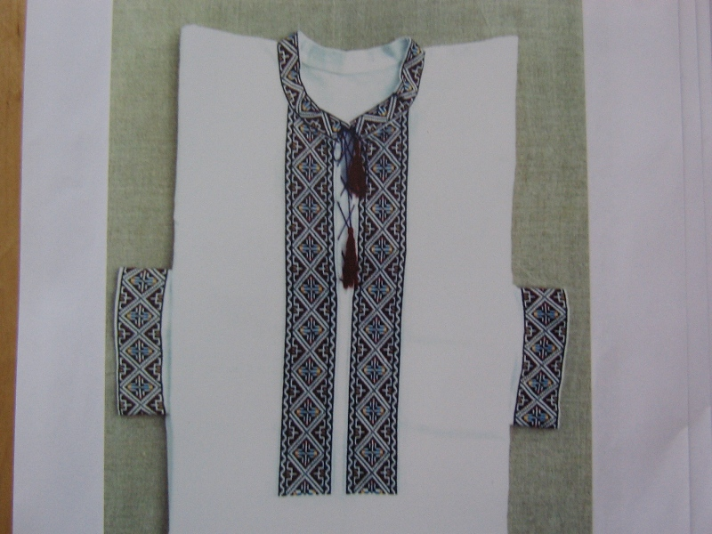
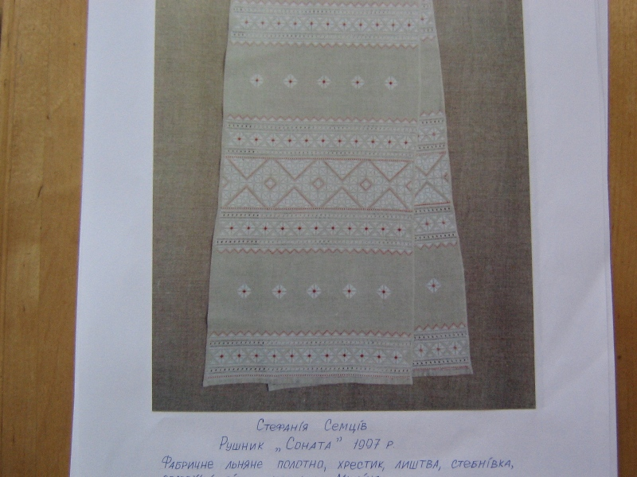
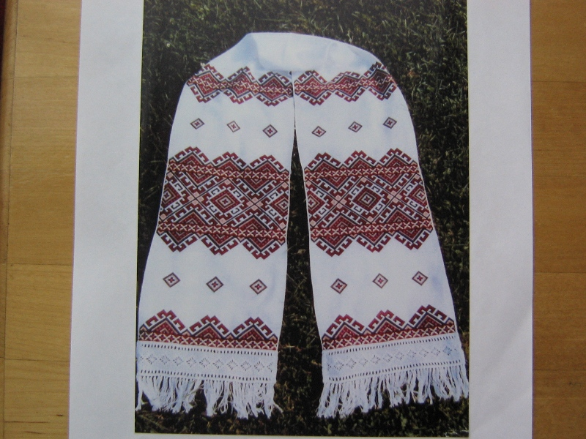
Роботи майстринь Тернопільщини
Надія Семців
Чоловіча сорочка 2002 р.
Фабричне лляне полотно, хрестик, мережка, муліне
Стефанія Семців
Рушник “Соната” 1997 р.
Фабричне лляне полотно
хрестик, лиштва, стебнівка,
солов’їні вічка, мережки, муліне
Стефанія Семців
Рушник “Подільський” 1995 р.
Домоткане лляне полотно
хрестик, муліне
Додаток В
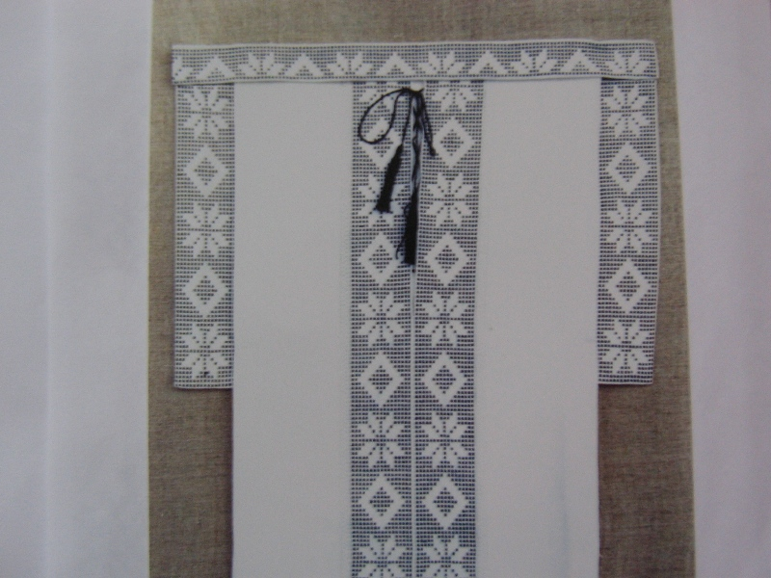
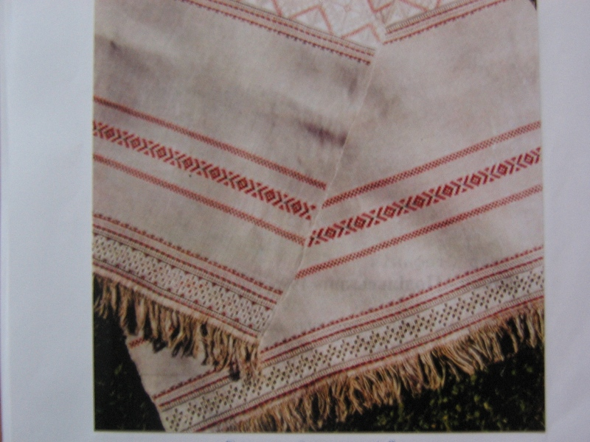
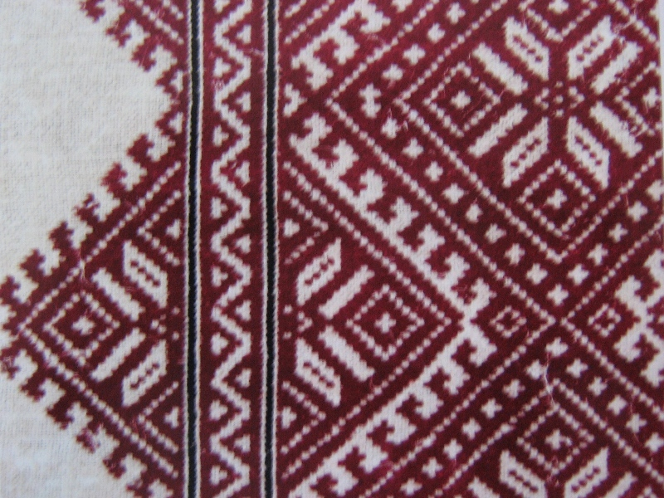
Роботи майстринь Тернопільщини
Стефанія Семців
Рушник “Ювілейний” 1997 р. Фрагмент
Домоткане лляне полотно, низинка, хрестик
Стефанія Семців
Чоловіча сорочка 2003 р.
Фабричне лляне полотно
хрестик, мережка, муліне
Стефанія Семців
Обрус “Обрядовий” 1997 р.
Домоткане лляне полотно
хрестик, мережка, зернівка, муліне

